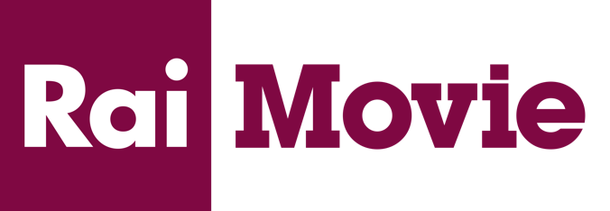

COMUNICATO STAMPA 30-10-18

Rai Movie è media partner del Festival France Odeon che si terrà a Firenze dal 31/10 al 4/11

Il Festival sarà raccontato da Movie Mag, il magazine di attualità
cinematografica di Rai Movie, nella puntata del 7 novembre
con interviste, trailer, colore e tutto ciò che anima il Festival.
Un’ulteriore testimonianza dell’attenzione che Rai Movie dedica,
come presidio qualificato e appassionato, ai più significativi
festival di cinema presenti sul territorio nazionale.

